Стихи про семью являются одними из самых популярных.
В этом нет ничего удивительного, ведь детское восприятие мира гораздо проще и естественное, а поэтому ребенок всех, кого любит, считает своими родными.
При этом для детей семья – это колодец, из которого черпаются ценности для будущей взрослой жизни.
А та порция любви, которую маленький человечек получает в семье, служит фундаментом его счастья. И взрослея именно на этом фундаменте, он будет с такой же любовью выстраивать свои взаимоотношения с людьми и с окружающим миром.

«Задачка»
Задам сейчас задачу я.
Послушай, вот моя семья:
Дедуля, бабушка и брат.
У нас порядок в доме, лад
И чистота, а почему?
Две мамы есть у нас в дому
Два папы, два сыночка,
Сестра, невестка, дочка.
А самый младший – я,
Какая же у нас семья?

«Семья – это МЫ»
Семья – это МЫ.
Семья – это я,
Семья – это папа и мама моя,
Семья – это Павлик — братишка родной,
Семья – это котик пушистенький мой,
Семья – это бабушки две дорогие,
Семья – и сестренки мои озорные,
Семья – это крестный, и тети, и дяди,
Семья – это елка в красивом наряде,
Семья – это праздник за круглым столом,
Семья – это счастье,
Семья – это дом,
Где любят и ждут, и не помнят о злом!
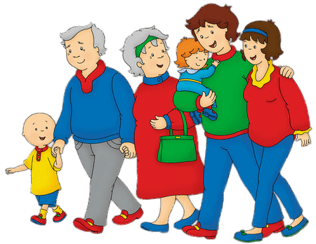

Семейное древо
Чудесное дерево есть у меня.
Оно мне — семья,
И оно мне — родня.
На дереве этом
До старческих лет
Гнездился мой прадед,
А также мой дед.
Мой папа
На нем научился взлетать
И смог настоящею птицею стать!
И, как в колыбели,
Со мной до утра
На дереве этом
Качались ветра.
А листья трезвонили,
Как бубенцы,
Когда у меня
Появились птенцы…

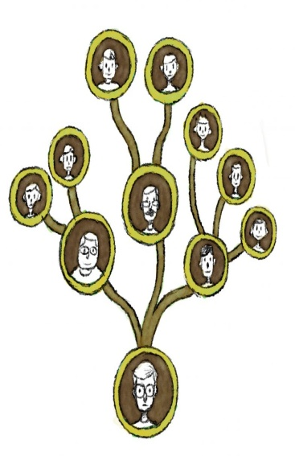

«А семья – это всё»
А семья – это дом,
Это двое и третий,
И, быть может, четвёртый,
И пятый потом.
Это тёплые строки
В желанном конверте,
Если машет разлука
Печальным крылом.
А семья – это свет,
Что незримо и щедро
Озаряет всю жизнь
И сопутствует нам.
Это – творчество,
Где ни последних, ни первых,
Где и радость, и горе –
Всегда пополам.
А семья – это всё.
Без неё холодеет
Одинокая мысль,
Одинокая жизнь.
Ничего не бывает
На свете роднее,
Ничего, как ни думай
И как ни храбрись.

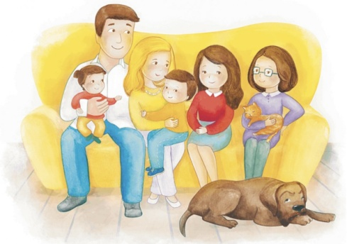

Семья
Мне бабушка сказку расскажет,
И сделает сладкий пирог,
И даст мне немножечко пряжи,
Чтоб с кошкой побегать я мог!
А дед мне подарит рубанок,
Гвоздей принесёт, молоток,
И будет готов спозаранок
Скворечник у нас и совок!
А папа возьмёт на рыбалку,
Расскажет о травах лесных…
Мы рядом, немного вразвалку
пойдём мимо елей грибных.
Грибов наберём на опушке,
Затейливый корень найдём,
В забытой лесничей избушке
Мы чаю с малиной попьём…
А мама, склоняясь над кроваткой,
Спокойную песню споёт,
На цыпочках выйдет украдкой
И добрые сны позовёт!
А в окна врывается ветер,
Я думаю, долго не сплю:
Ну чем мне на это ответить?
Я просто их очень люблю!
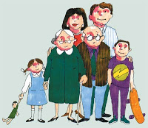

«Семья это счастье, любовь и удача»
Семья – это счастье, любовь и удача,
Семья – это летом поездки на дачу.
Семья – это праздник, семейные даты,
Подарки, покупки, приятные траты.
Рожденье детей, первый шаг, первый лепет,
Мечты о хорошем, волненье и трепет.
Семья – это труд, друг о друге забота,
Семья – это много домашней работы.
Семья – это важно!
Семья – это сложно!
Но счастливо жить одному невозможно!
Всегда будьте вместе, любовь берегите,
Обиды и ссоры подальше гоните,
Хотим, чтоб про вас говорили друзья:
Какая хорошая эта семья!

«Семья»
Мне очень важно,
Мне очень нужно,
Чтоб вся семья
Собиралась за ужином!
Выложит дед,
Что узнал из газет,
Бабушка же,
Поправляя очки,
Что засушила
Шалфея пучки…
Папа и мама –
О важной работе,
Брат – о рыбалке,
Футболе, походе…
И о контрольной
Сегодняшней — я…
За окнами вечер,
А в доме – СЕМЬЯ!
Семья — это то, что удержит нас в
шторм,
Ведь ей не страшны брызги
жизненных волн,
Укроет от стужи и в дождь
защитит.
Семья — наша крепость и верный
наш щит.
Семья — это дети и брачный союз.
Что может сильней быть таких
прочных уз?
Здесь каждый понятен и очень
любим,
По-своему дорог и незаменим.
Желаем вам быть настоящей
семьёй,
Ведь здорово, если родные — с
тобой!
Желаем единства всегда и во всём,
И счастье наполнит пусть ваш
дружный дом!

«Его семья»
У Вовы двойка с минусом -
Неслыханное дело!
Он у доски не двинулся.
Не взял он в руки мела!
Стоял он будто каменный:
Он стоял как статуя.
- Ну как ты сдашь экзамены?
Волнуется вожатая. -
Твою семью, отца и мать,
На собранье упрекать
Директор будет лично!
У нас хороших двадцать пять
И три семьи отличных,
Но твоей семьей пока
Директор недоволен:
Она растить ученика
Не помогает школе.
- Ну при чем моя семья? -
Он говорит вздыхая. -
Получаю двойки я -
И вдруг семья плохая!
Упреки он бы перенес,
Не показал бы виду,
Но о семье идет вопрос -
Семью не даст в обиду!
Будут маму упрекать:
«У нас хороших двадцать пять
И три семьи отличных,
А вы одна — плохая мать!» -
Директор скажет лично.
Печально Вова смотрит вдаль,
Лег на сердце камень:
Стало, маму, очень жаль
Нет, он сдаст экзамен!
Скажет маме: «Не грусти,
На меня надейся!
Нас должны перевести
В хорошее семейство!»
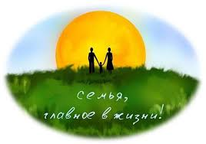

«Воскресенье»
Воскресенье — вот везенье!
Воскресенья так нужны!
Потому что в воскресенье
Мама делает блины.
Папа к чаю чашки моет.
Вытираем их вдвоем,
А потом мы всей семьею
Чай с блинами долго пьем.
А в окошко льется песня,
Я и сам запеть готов,
Хорошо, когда мы вместе,
Даже если нет блинов.

«Дома»
На улице дождь непрерывный,
А дома тепло и светло.
И можно на бурые ливни
Спокойно смотреть сквозь стекло.
Тут можно укрыться от зноя,
Спастись от морозного дня.
В хорошее место родное -
Домой так и тянет меня.

«Семейный круг»
Основа основ – родительский дом.
В семейном кругу мы с вами растем.
Пускаем в семье мы корни свои,
И в жизнь смело входим из дружной семьи.
В семейном кругу мы жизнь создаем.
Основа основ – родительский дом.

«Семья – большое счастье!»
У каждого на свете
Должны быть папа с мамой -
У тех, кто всех послушней,
И непослушных самых.
У каждого на свете
Должны быть братья, сёстры…
Чтоб жизнь была весёлой
И от улыбок пёстрой.
У каждого на свете:
Детишек, птиц, зверья,
Должны быть те, кто дорог -
Родимая семья!
У каждого на свете
Должны быть папа с мамой,
Семья большое счастье -
Подарок самый-самый! (Натали Самоний)
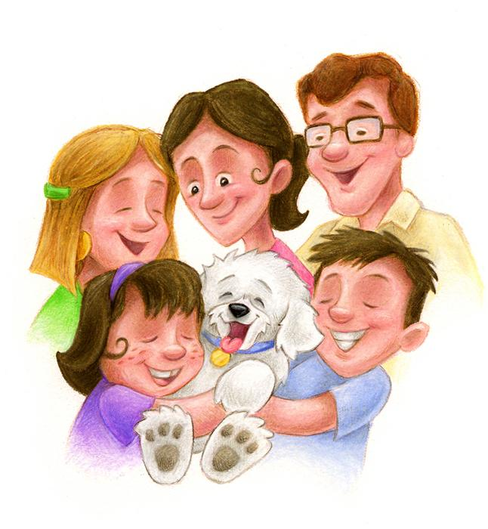

«У кого-то есть сестра»
У кого-то есть сестра,
У кого-то есть братишка:
У тетрадки – брат блокнот,
А сестра журнала – книжка.
Есть у чашки брат-стакан,
У руки – сестрица ножка.
А половник – ложкин брат,
Их сестрица – поварёшка.
Хорошо, коль есть сестра,
Хорошо, коль есть братишка.
Веселей живёт семья,
Если в ней растут детишки!
… Но семья живёт дружней,
Коль послушны дети в ней.
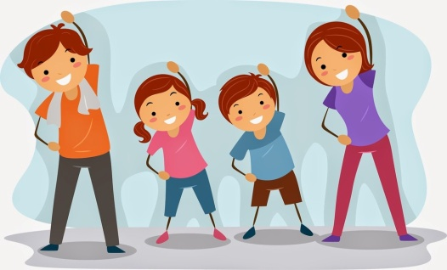
«Мне бабушка сказала»
Мне бабушка сказала:
- «Семья – всего дороже!»
Бабуля – всех умнее,
Она ведь мама тоже.
Мне бабушка сказала:
«Семья – всего дороже!»,
Что злиться, обижаться
И ссориться – негоже.
Мне бабушка сказала:
- «Семья – всего дороже!»,
Что коль семья дружна,
То жизнь – стократ пригожей:
Что жизнь в сто раз прекраснее!!!
И с бабулей я согласная:
Семья всего дороже!

